静海子牙经济技术开发区高新产业园

多维绿建公司“7·13”一般机械伤害

事故调查报告

静海区政府事故调查组
2024年8月

、

目 录

一、事故基本情况 - 1 -

（一）事故单位情况 - 1 -

（二）事故单位安全管理情况 - 2 -

（三）事故现场相关情况 - 2 -

（四）相关人员情况 - 4 -

（五）清扫作业流程 - 4 -

二、事故发生的经过及应急处置情况 - 5 -

（一）事故经过 - 5 -

（二）事故应急处置和上报情况 - 6 -

三、事故伤亡情况及直接经济损失 - 6 -

（一）死亡人员情况 - 6 -

（二）事故直接经济损失 - 7 -

四、事故原因和性质 - 7 -

（一）事故直接原因 - 7 -

（二）事故间接原因 - 7 -

（三）事故性质 - 9 -

五、对事故责任单位及人员的处理建议 - 9 -

（一）建议给予行政处罚的单位 - 9 -

（二）建议给予行政处罚的责任人 - 10 -

（三）事故问责情况 - 11 -

六、事故防范和整改措施建议 - 11 -

2024年7月13日6时22分，位于天津市静海子牙经济技术开发区高新产业园的多维绿建科技（天津）有限公司板材车间2号生产线码垛机工段发生一起一般机械伤害事故，造成1人死亡，直接经济损失约120.79万元（不含事故罚款）。
依据《中华人民共和国安全生产法》《生产安全事故报告和调查处理条例》等有关法律法规规定，我区成立了静海子牙经济技术开发区高新产业园多维绿建公司“7·13”一般机械伤害事故调查组（以下简称：事故调查组）。事故调查组由区应急管理局、公安静海分局、区工业和信息化局、区人社局、区总工会和子牙经开区等单位组成，邀请西青区人民政府派人参加，邀请区纪委监委、区检察院参加，聘请有关专家参与调查。
事故调查组按照“四不放过”和“科学严谨、依法依规、实事求是、注重实效”的原则，通过现场勘查、调查取证、综合分析，查明了事故发生的经过、原因和直接经济损失情况，认定了事故性质和责任，提出了对事故责任单位、人员的处理建议以及事故防范和整改措施建议。现将有关情况报告如下：

一、事故基本情况

（一）事故单位情况
1.多维绿建科技（天津）有限公司（以下简称：多维绿建公司）
位于天津市静海经济技术开发区南区24号路泰安道交叉口，主要负责人：王某某，该公司成立于2016年10月20日，注册资本2亿元人民币，经营范围：建材预制件等。
2.天津和利时科技有限公司（以下简称：和利时公司）
位于天津市西青区大寺镇南里八口村墩子楼1号501-2，法定代表人：王某，该公司成立于2022年10月18日，注册资本200万元人民币，主要从事劳务派遣服务等。持有天津市西青区行政审批局签发的劳务派遣经营许可证，许可经营范围：劳务派遣，有效期限：2022年10月14日至2025年10月13日。

（二）事故单位安全管理情况
多维绿建公司依法成立了安全管理办公室，主要负责人担任该办公室主任。安全管理办公室负责具体的安全管理工作，配备专职安全管理人员4名。多维绿建公司建立了各岗位安全生产责任制，编制了岗位操作规程和安全操作规程，建立了安全风险分级管控制度及隐患排查治理制度，编制了风险分级管控清单、隐患排查治理清单，并设置了相应的奖惩制度等。编制了年度安全培训计划，按要求开展了安全教育培训工作。

（三）事故现场相关情况
发生事故的板材车间位于厂区东侧。板材车间东侧为原辅料罐区；南侧为排水渠；西侧为钢筋桁架板生产车间；北侧为综合管理中心及办公楼。
板材车间建筑面积约43470.71平方米，建筑结构为钢结构，耐火等级为二级，一层（局部二层），火灾危险性类别为戊类，共设置5个安全出口。多维绿建公司板材车间自东向西依次为辅机生产区、原料/半成品库、夹芯板生产区、单板生产区、异型件生产区、C型钢生产区。
其中夹芯板生产区东侧布置一号聚氨酯金属夹芯板生产线，西侧布置二号聚氨酯金属夹芯板生产线（以下简称：二号生产线），事故发生地位于二号生产线码垛机处。码垛机在二号生产线最南侧。
码垛机高为3.6m，长为14.2m，宽为8.75m，主要由机架、辊道、吸盘等三部分组成。其中机架由钢件通过焊接、铆接等方式制作成型，在码垛机上部设置吸盘，下部设置辊道，辊轴东西两侧传动部位设置防护罩。设备西侧设置台阶，供清扫人员作业时站立，机架上设有辊道的急停按钮，清扫作业附近无吸盘急停按钮。
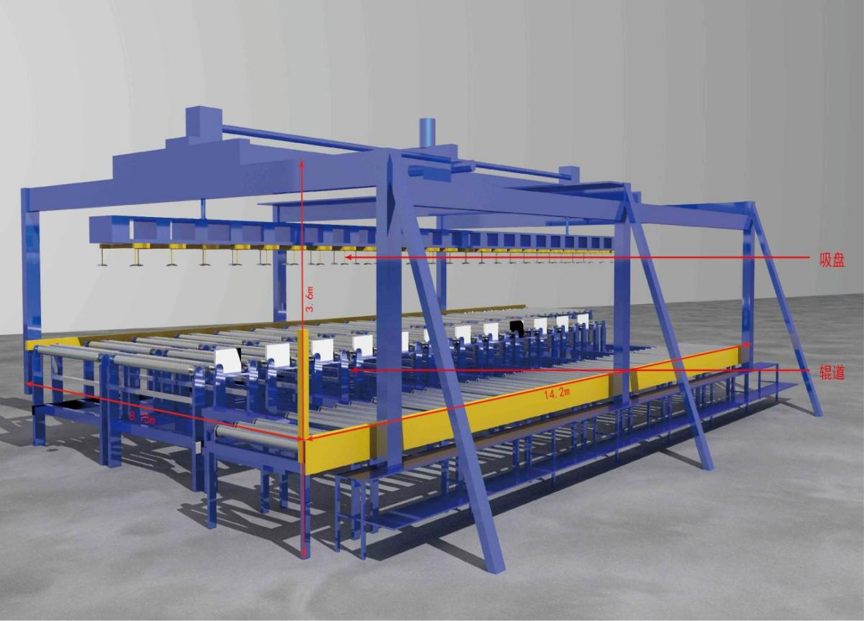
码垛机结构图
码垛机作业流程为使用吸盘吸附东侧辊道送来的夹芯板，将其运送到西侧辊道上进行码垛，待码垛层数达到设置要求，由辊道送至打包区。
码垛机控制设备位于码垛机北侧，经多维绿建公司设备管理人员现场确认，事故发生时，码垛机处于自动运行状态。该控制设备无历史记录存储功能。
发生事故时吸盘吸附的夹芯板为复合钢板，夹芯为岩棉，两边为聚氨酯封边钢板。规格为长8.7m，宽1.2m，厚0.1m，重187kg。

（四）相关人员情况
1.赵某，男，46岁，7月9日、7月12日被和利时公司派往多维绿建公司进行夜班工作，负责对二号生产线码垛机送来的夹芯板进行清扫作业。7月13日6时22分，在作业期间被码垛机挤压致伤，经抢救无效死亡。
2.王某某，男，38岁，多维绿建公司总经理，负责多维绿建公司全面管理工作。

（五）清扫作业流程
码垛机吸盘上的夹芯板落到西侧辊道上后，清扫工在码垛机西侧台阶上手持扫帚对夹芯板上碎屑进行清扫，清扫干净后等待下一块夹芯板落位后，继续清扫。

二、事故发生的经过及应急处置情况

（一）事故经过
多维绿建公司板材车间二号生产线为两班倒工作制，夜班作息时间为19时30分至次日7时30分。工作期间有1小时休息吃饭时间。
2024年7月12日19时35分，赵某来到码垛机旁开始作业。13日6时21分，赵某站在码垛机西侧台阶上对处于辊道上的夹芯板进行清扫作业，作业间隙，赵某坐在夹芯板上休息；6时22分，处于自动运行状态的码垛机吸盘从东侧辊道吸附新的夹芯板，并向西横移至辊道上方向下放置，将赵某挤压在两块夹芯板之间。在一旁作业的毛某某看到后立即呼喊周围作业人员，此时处于自动运行状态的码垛机吸盘放下夹芯板后抬起离开。在打包机附近作业的杨晓云听到呼救后，立即跑到操作台按下“停止”键，码垛机停止运行，而后又跑到码垛机处，众人合力将赵某救出。
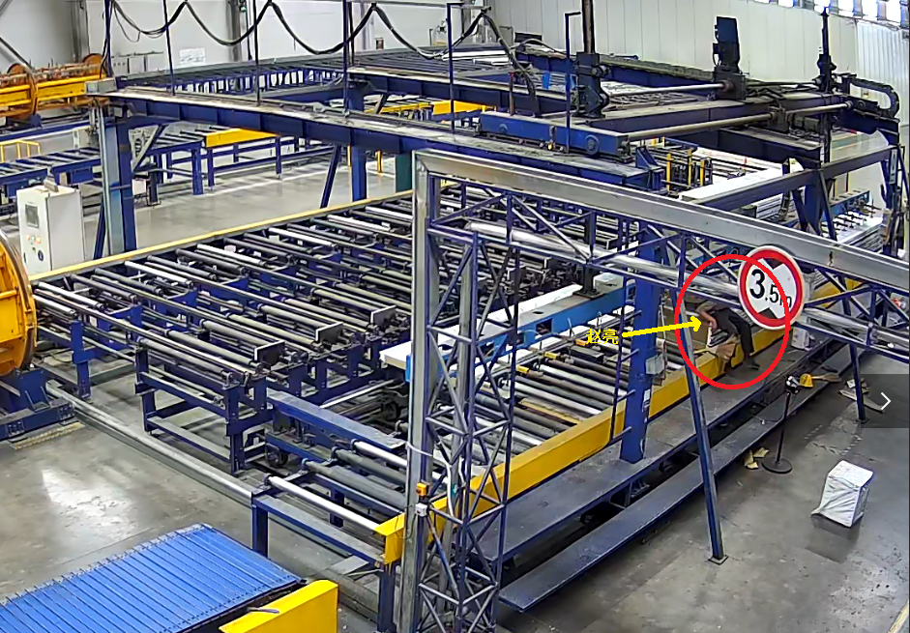
赵某被挤压示意图
现场人员立即通知了板材车间安全员吕某、生产部经理张某等人，吕某和张某等人到达现场后拨打了120急救电话。6时51分，120急救车赶到现场，初步诊断为胸部外伤，120急救车将赵某送至天津市第一中心医院水西院区救治，经抢救无效于7月13日10时41分死亡。

（二）事故应急处置和上报情况
事故发生后，现场人员毛某某、杨某某等人及时将事故情况上报车间内相关负责人员，并积极开展救援，将伤者送到医院救治。该起事故处置得当，未造成事故扩大、次生灾害和网络舆情等。
7月14日10时10分，区应急管理局接到多维绿建公司上报的事故信息，称7月13日6时许，该公司发生一起机械伤害致1人死亡情况。

三、事故伤亡情况及直接经济损失

（一）死亡人员情况
赵某，男，46岁，身份证号120105********0933，天津市河北区人，无固定工作单位。7月9日、7月12日被和利时公司派往多维绿建公司进行夜班工作，负责对码垛机送来的夹芯板进行清扫作业；7月13日6时22分，在作业期间被码垛机挤压致伤，经抢救无效死亡。《居民死亡医学证明（推断）书》（编号1201040112024000901）载明赵某死亡原因为失血性休克。

（二）事故直接经济损失
事故造成的直接经济损失约为120.79万元人民币（不含事故罚款）。

四、事故原因和性质
事故调查组对静海子牙经济技术开发区高新产业园多维绿建公司“7·13”一般机械伤害事故进行了全面调查，通过调取视频监控、询问相关人员、现场勘查、综合分析，认定了该事故发生的原因。

事故直接原因
赵某在作业间隙坐在码垛机辊道处的夹芯板上，此时码垛机吸盘吸附一块夹芯板并移动到该区域上方后向下放置，导致赵某被挤压在两块夹芯板之间，经医院抢救无效死亡。

（二）事故间接原因
一是多维绿建公司违反了《中华人民共和国安全生产法》第四十一条第一款、《天津市生产经营单位安全生产主体责任规定》第二十条第二项的规定，未健全安全风险分级管控制度，该公司虽然编制了隐患排查与安全风险管控评估报告，但仅将码垛机囊括在机械设备大类内进行了安全风险辨识，且仅辨识出了传动部位存在刺伤、绞伤等风险；未对码垛机等设备分别进行辨识，也未辨识出码垛机存在挤伤等风险。
二是多维绿建公司违反了《天津市生产经营单位安全生产主体责任规定》第十三条第二款的规定，编制的安全生产操作规程不完善，该公司仅编制了码垛机岗位安全操作规程，未编制清扫作业相关操作规程，或在码垛机操作规程中包含清扫作业的内容，未按规定编制安全操作要求、作业环境要求、作业防护要求、禁止事项、紧急情况现场处置措施等内容。
三是多维绿建公司违反了《中华人民共和国安全生产法》第二十八条第一款、第二款的规定，安全生产教育和培训工作不到位，该公司在使用赵某等劳务派遣人员时未将赵某等被派遣劳动者纳入公司从业人员统一管理，未对其进行岗位安全操作规程和安全操作技能的教育和培训，仅在班前会上与正式员工一起接受了口头教育培训。
四是多维绿建公司违反了《生产设备安全卫生设计总则》（GB5083-1999）6.1.2的规定，码垛机内安全防护措施不到位，未在实施清扫作业的码垛机码垛处设置安全防护装置。
五是王某某作为多维绿建公司主要负责人，违反了《中华人民共和国安全生产法》第二十一条第二项、第五项的规定，组织建立并落实安全风险分级管控和隐患排查治理双重预防机制不到位，仅将发生事故的码垛机囊括在机械设备大类内进行了安全风险辨识，且仅辨识出了传动部位存在刺伤、绞伤等风险；未对码垛机等设备分别进行辨识；未组织制定清扫岗位安全操作规程。

（三）事故性质
事故调查组认定，静海子牙经济技术开发区高新产业园多维绿建公司“7·13”一般机械伤害事故是一起因多维绿建公司落实安全生产主体责任不到位造成的一般生产安全责任事故。该事故发生于2024年7月13日6时22分，2024年7月14日10时10分，多维绿建公司主要负责人王某某向区应急管理局上报了事故情况，多维绿建公司未在规定时限内上报事故，属迟报事故。

对事故责任单位及人员的处理建议

（一）建议给予行政处罚的单位
多维绿建公司未落实安全生产主体责任，存在未健全安全风险分级管控和隐患排查治理双重预防机制，编制安全生产操作规程不完善，安全生产教育和培训工作不到位问题，对事故发生负有责任。依据《中华人民共和国安全生产法》第一百一十四条第一项、《生产安全事故罚款处理规定》第十四条第二项的规定，建议由区应急管理局对该公司给予人民币60万元罚款的行政处罚。

（二）建议给予行政处罚的责任人
王某某作为多维绿建公司主要负责人，未健全本单位安全操作规程，组织建立并落实安全风险分级管控和隐患排查治理双重预防机制工作不到位，对事故发生负有责任。依据《中华人民共和国安全生产法》第九十五条第一项，对其处上一年年收入40%的罚款；王某某作为公司主要负责人迟报事故，依据《中华人民共和国安全生产法》第一百一十条第二款、《生产安全事故罚款处理规定》第十一条第一项的规定，对其处上一年年收入60%的罚款。建议由区应急管理局对王某某合并处罚，共计处上一年年收入100%的罚款，共计人民币20万元。

（三）事故问责情况
2024年7月29日，区委副书记、区长曲海富召开约谈会议，对天津子牙经济技术开发区高新产业园发展有限公司党总支书记杨旭进行提醒谈话，杨旭同志对高新产业园安全生产工作存在的问题做出深刻书面检讨。

六、事故防范和整改措施建议
多维绿建公司及相关人员要严格遵守《中华人民共和国安全生产法》《生产安全事故报告和调查处理条例》《天津市生产经营单位安全生产主体责任规定》等法律法规的要求，认真落实安全生产主体责任，将安全生产工作落到实处。
1.全方位、全过程辨识生产工艺存在的安全风险和危害因素，对码垛机处存在的危险因素重新辨识，对辨识出的全部安全风险进行分类管理，明确相关管控措施并全面落实到位，扎实推进生产经营单位、车间、班组和岗位的管控职责落地；制作岗位安全风险告知卡，在车间显著位置设置岗位风险告知栏。
2.结合本单位生产工艺流程修订安全操作规程，制定作业流程中全部岗位的安全操作规程，明确各岗位间如何衔接配合等安全操作要求；明确码垛机作业时，码垛机控制台处的注意事项以及紧急情况现场处置措施等内容，对从业人员进行相关教育培训。
3.认真组织实施本单位安全培训工作，将劳务派遣人员纳入本单位从业人员统一管理，对被派遣劳动者进行岗位操作规程和安全操作技能的教育培训和考核，保证从业人员具备必要的安全生产知识，熟悉、遵守安全操作规程，掌握本岗位的安全操作技能，经考核合格后，方可上岗作业，并建立健全包括劳务派遣人员在内的从业人员安全教育和培训档案。
4.对现有设备进行检查排查，对照有关法规、标准及行业规定，对可能存在安全风险的设备设施处安装安全防护措施。通过技术手段，提升设备本质安全。
5.加强《中华人民共和国安全生产法》《生产安全事故报告和调查处理条例》等法律法规的学习，及时、如实报告生产安全事故。

《中华人民共和国安全生产法》第四十一条 生产经营单位应当建立安全风险分级管控制度，按照安全风险分级采取相应的管控措施。
《天津市生产经营单位安全生产主体责任规定》第二十条 生产经营单位应当履行下列安全风险分级管控责任： （二）全方位、全过程辨识生产工艺、设备设施、作业环境、人员行为和管理体系等方面存在的安全风险，做到系统、全面、无遗漏，并持续更新完善；
《天津市生产经营单位安全生产主体责任规定》第十三条 安全生产操作规程应当覆盖本单位生产经营的全部作业活动，并明确安全操作要求、作业环境要求、作业防护要求、禁止事项、紧急情况现场处置措施等内容。
《中华人民共和国安全生产法》第二十八条 生产经营单位应当对从业人员进行安全生产教育和培训，保证从业人员具备必要的安全生产知识，熟悉有关的安全生产规章制度和安全操作规程，掌握本岗位的安全操作技能，了解事故应急处理措施，知悉自身在安全生产方面的权利和义务。未经安全生产教育和培训合格的从业人员，不得上岗作业。 生产经营单位使用被派遣劳动者的，应当将被派遣劳动者纳入本单位从业人员统一管理，对被派遣劳动者进行岗位安全操作规程和安全操作技能的教育和培训。劳务派遣单位应当对被派遣劳动者进行必要的安全生产教育和培训。
《生产设备安全卫生设计总则》（GB5083-1999）6.1.2 对操作人员在设备运行时可能触及的可动零部件，必须配置必要的安全防护装置。
《中华人民共和国安全生产法》第二十一条 生产经营单位的主要负责人对本单位安全生产工作负有下列职责: - 组织制定并实施本单位安全生产规章制度和操作规程； （五）组织建立并落实安全风险分级管控和隐患排查治理双重预防工作机制，督促、检查本单位的安全生产工作，及时消除生产安全事故隐患；
《中华人民共和国安全生产法》第一百一十四条 发生生产安全事故，对负有责任的生产经营单位除要求其依法承担相应的赔偿等责任外，由应急管理部门依照下列规定处以罚款: （一）发生一般事故的，处三十万元以上一百万元以下的罚款；
《生产安全事故罚款处理规定》第十四条 事故发生单位对一般事故负有责任的，依照下列规定处以罚款： （二）造成1人死亡，或者3人以上6人以下重伤，或者300万元以上500万元以下直接经济损失的，处50万元以上70万元以下的罚款；
《中华人民共和国安全生产法》第九十五条 生产经营单位的主要负责人未履行本法规定的安全生产管理职责，导致发生生产安全事故的，由应急管理部门依照下列规定处以罚款: （一）发生一般事故的，处上一年年收入百分之四十的罚款；
《中华人民共和国安全生产法》第一百一十条 生产经营单位的主要负责人对生产安全事故隐瞒不报、谎报或者迟报的，依照前款规定处罚。
《生产安全事故罚款处理规定》第十一条 事故发生单位主要负责人有《中华人民共和国安全生产法》第一百一十条、《生产安全事故报告和调查处理条例》第三十五条、第三十六条规定的下列行为之一的，依照下列规定处以罚款： （一）事故发生单位主要负责人在事故发生后不立即组织事故抢救，或者在事故调查处理期间擅离职守，或者瞒报、谎报、迟报事故，或者事故发生后逃匿的，处上一年年收入60%至80％的罚款；贻误事故抢救或者造成事故扩大或者影响事故调查或者造成重大社会影响的，处上一年年收入80%至100％的罚款；

